Лабораторная работа № 3

Операционные системы

Оразгелдиев Язгелди

Содержание

# 1 Цель работы

-Изучить идеологию и применение средств контроля версий. -Освоить умения по работе с git.

# 2 Задание

1. Установка программного обеспечения 1.1. Установка git 1.2. Установка gh
2. Базовая настройка git
3. Создайте ключи ssh
4. Создайте ключи pgp
5. Настройка github
6. Добавление PGP ключа в GitHub
7. Настройка автоматических подписей коммитов git
8. Настройка gh
9. Шаблон для рабочего пространства
10. Сознание репозитория курса на основе шаблона
11. Настройка каталога курса # Выполнение лабораторной работы

Мы уже ранее подключали гитхаб и создавали необходимые ключи для работы с виртуальной машиной. Поэтому нам нужно выполнить лишь пару пунктов. 1. Создание папки “Операционные системы”

Figure 1: создание папки

Figure 1: создание папки

1. Создание своего репозитория и клонирование шаблона

Figure 2: переход в папку

Figure 2: переход в папку

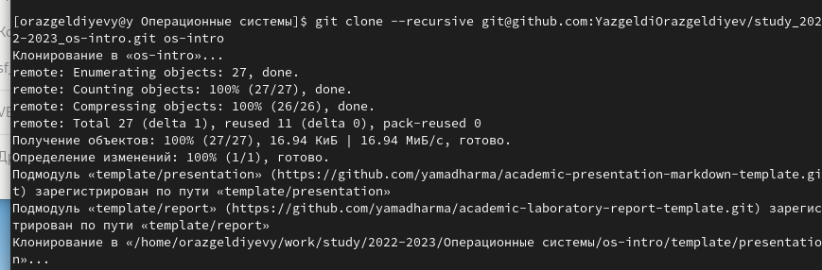

Figure 3: клонирование репозитория

1. Удаление лишних файлов и создание каталогов

Figure 4: удаление лишнего и создание каталогов

Figure 4: удаление лишнего и создание каталогов

1. Отправка файлов на сервер GitHub

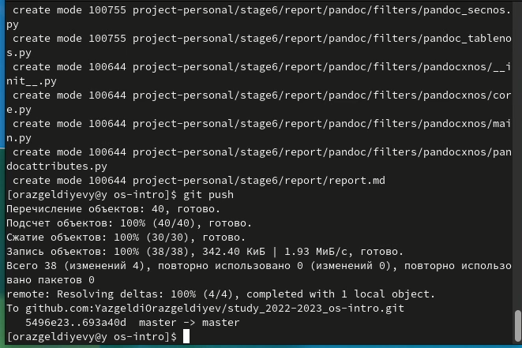

Figure 5: Отправка

# 3 Выводы

* Мы изучили идеологию и применение средств контроля версий.
* Освоить умения по работе с git.